BAB IV

VISUALISASI
  - Data Visual
    - Keterangan Judul Buku
Penulis menggunakan software Paint Tool Sai saat membuat tipografi judul buku. Tipografi judul buku dibuat di layer yang berbeda dengan layer gambar cover buku.
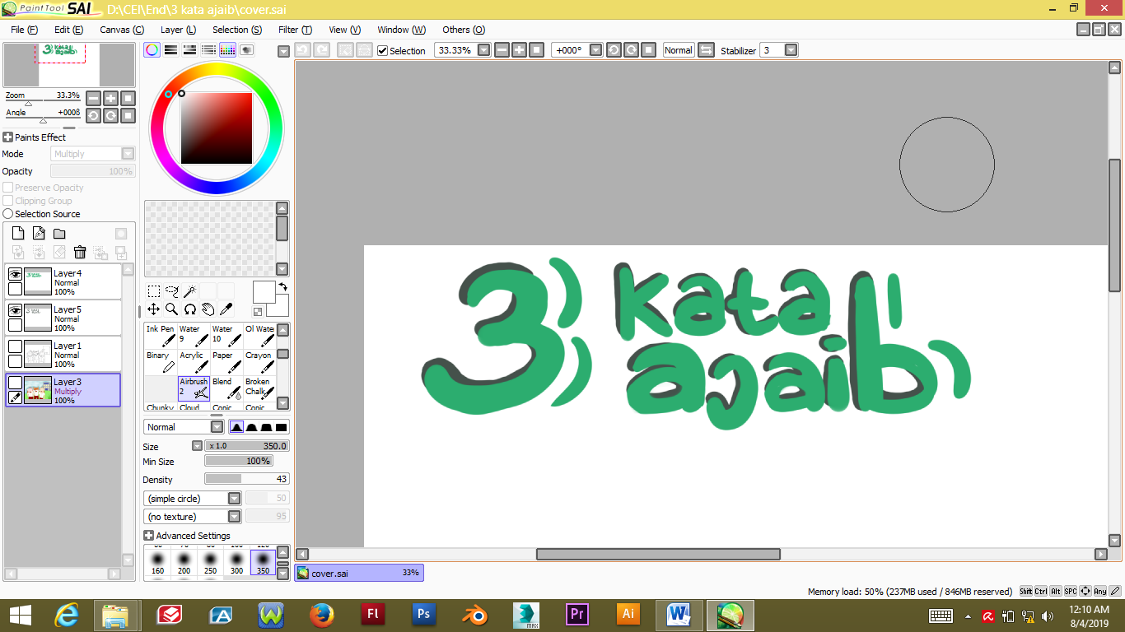
Gambar IV.1
Keterangan Judul Buku
Sumber: Penulis

    - Keterangan Gambar Buku
Penulis menggunakan software Paint Tool Sai saat membuat gambar karakter, background, dan mewarnai buku. Karakter-karakter, background dan warna masing-masing ditempatkan pada layer yang berbeda-beda.
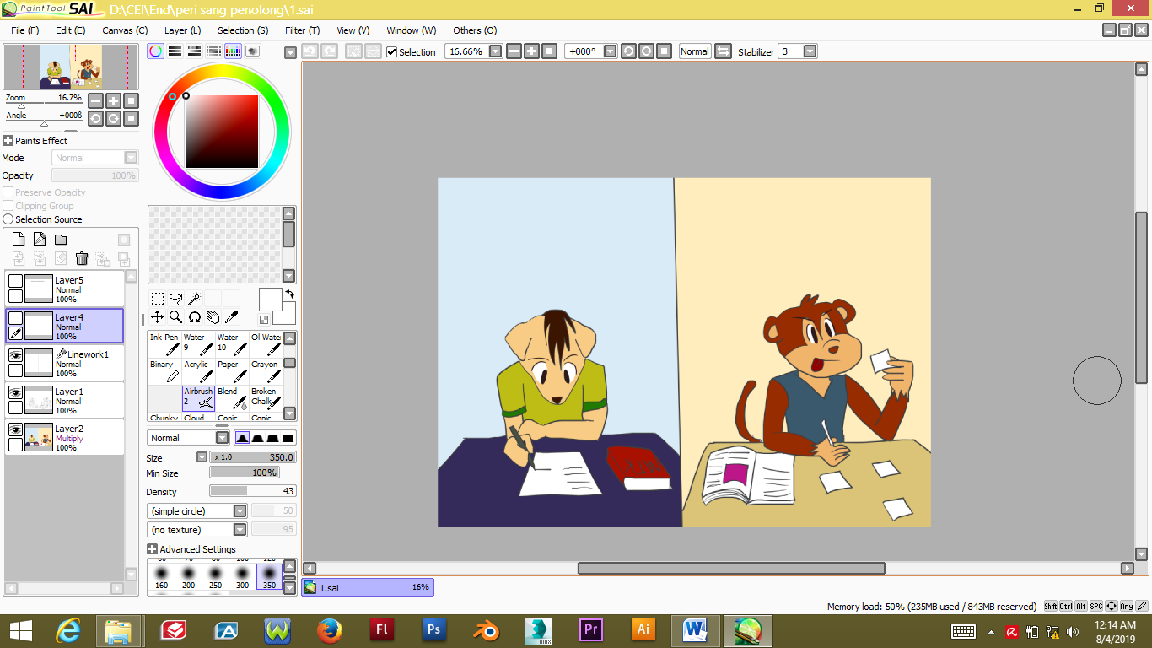
Gambar IV.2
Keterangan Gambar Buku
Sumber: Penulis

    - Keterangan Cerita Buku
Saat memasukkan teks ke dalam cerita, penulis menggunakan aplikasi Paint dan menyalinnya ke dalam software Paint Tool Sai. Setelah itu, di belakang teks penulis memberikan efek awan agar tulisan mudah dibaca oleh pada orang tua maupun guru.
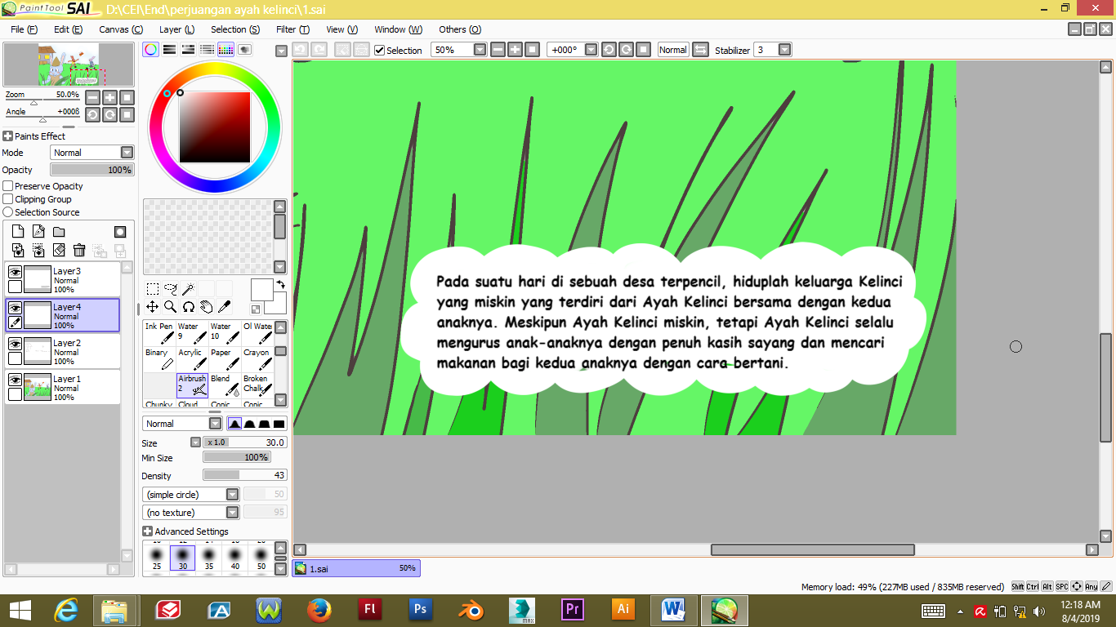
Gambar IV.3
Keterangan Cerita Buku
Sumber: Penulis

  - Studi Tipografi
Tipografi yang dipakai dalam perancangan media ini adalah huruf yang memiliki bentuk-bentuk menarik bagi anak-anak. Dalam tipografi judul, penulis menciptakan bentuk huruf baru yang dinamis dan simpel serta dapat mewakili gaya gambar yang penulis gunakan. Untuk tipografi dalam teks cerita, penulis menggunakan font Comic Sans MS karena bentuknya memiliki keserasian dengan gaya gambar penulis.

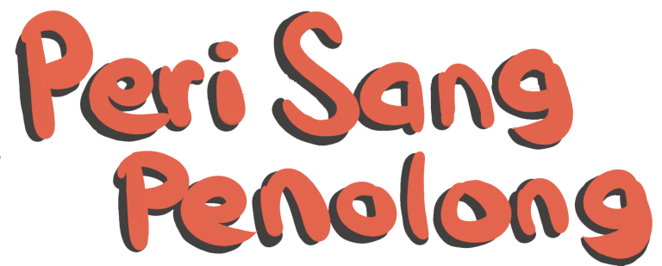
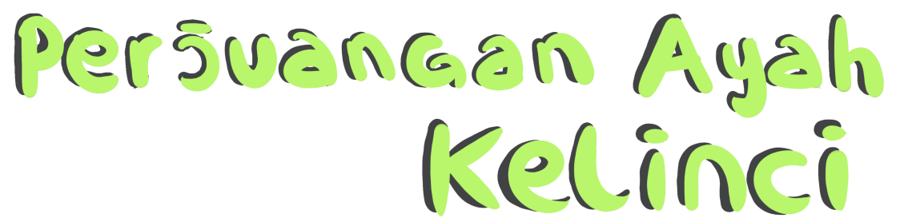


Gambar IV.4
Huruf yang digunakan
Sumber: Penulis

  - Studi Warna
Elemen warna dalam buku ini lebih dominan menyesuaikan dengan warna asli dari benda yang bersangkutan, kecuali dibutuhkan warna lain untuk menjaga keserasian (harmony) dan keseimbangan (balance). Selain itu, warna yang digunakan menyesuaikan dengan warna aslinya agar anak-anak usia dini tidak bingung dan lebih mudah memahami maksud dari bentuk atau gambar yang ditampilkan.
  - Sketsa Materi Karya
Dalam proses pembuatan karya, penulis tidak menggunakan sketsa melainkan langsung menuangkan ide gambar dalam bentuk outline dan diaplikasikan langsung ke dalam software Paint Tool Sai.
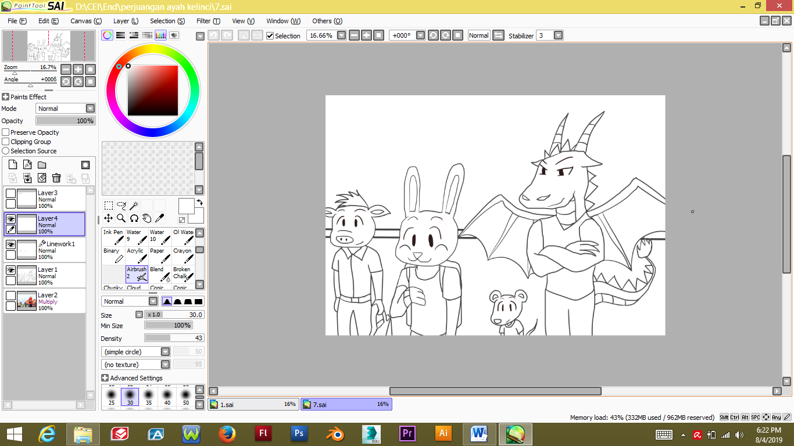
Gambar IV.5
Outline Karya
Sumber: Penulis

  - Desain Akhir Materi Karya
Desain akhir materi karya diakhiri dengan pemberian warna dan teks, serta efek awan untuk memperjelas tulisan isi cerita dalam buku agar memberi kemudahan membaca bagi para orang tua dan guru.
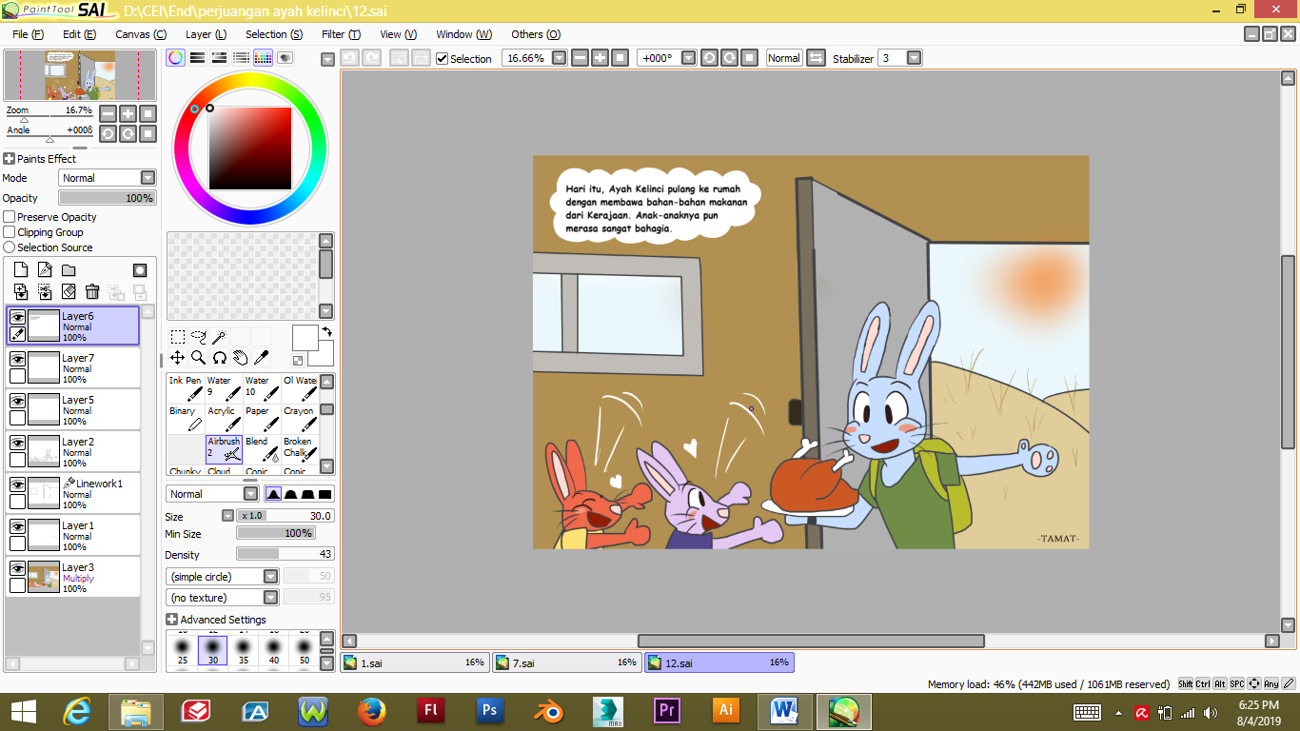
Gambar IV.6
Desain Akhir Materi Karya
Sumber: Penulis

  - Sketsa Media Pendukung
Proses sketsa dalam pembuatan media pendukung, penulis menggunakan aplikasi software Paint Tool Sai menggunakan tool pencil, dan dilanjutkan dengan pemberian outline.
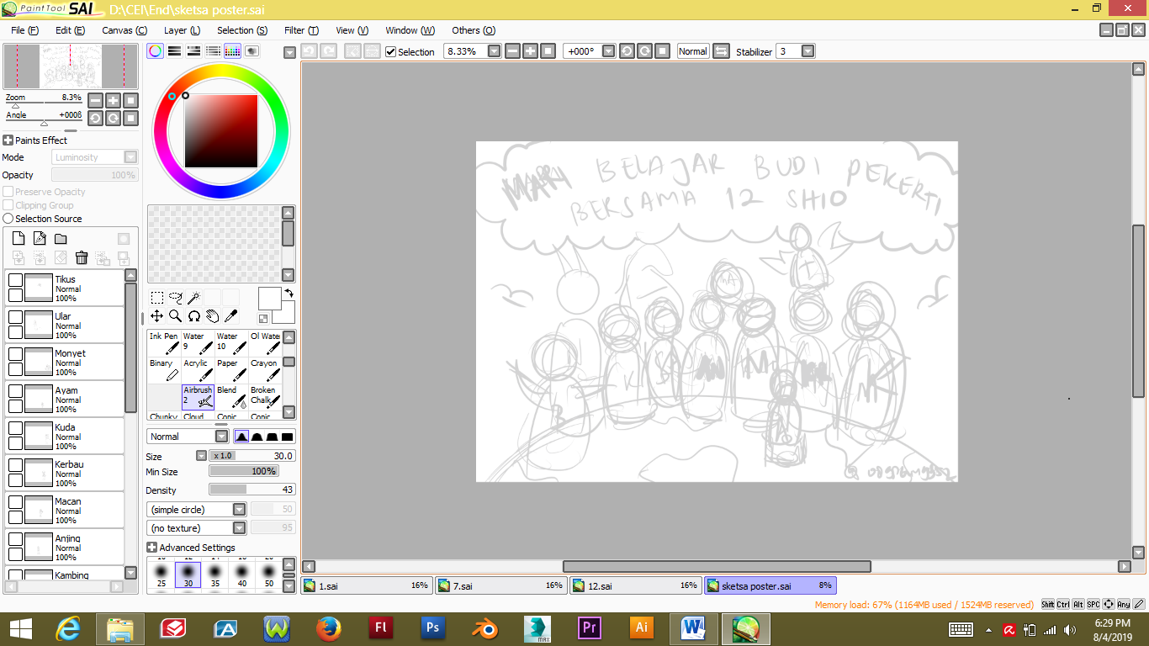
Gambar IV.7
Sketsa Media Pendukung
Sumber: Penulis

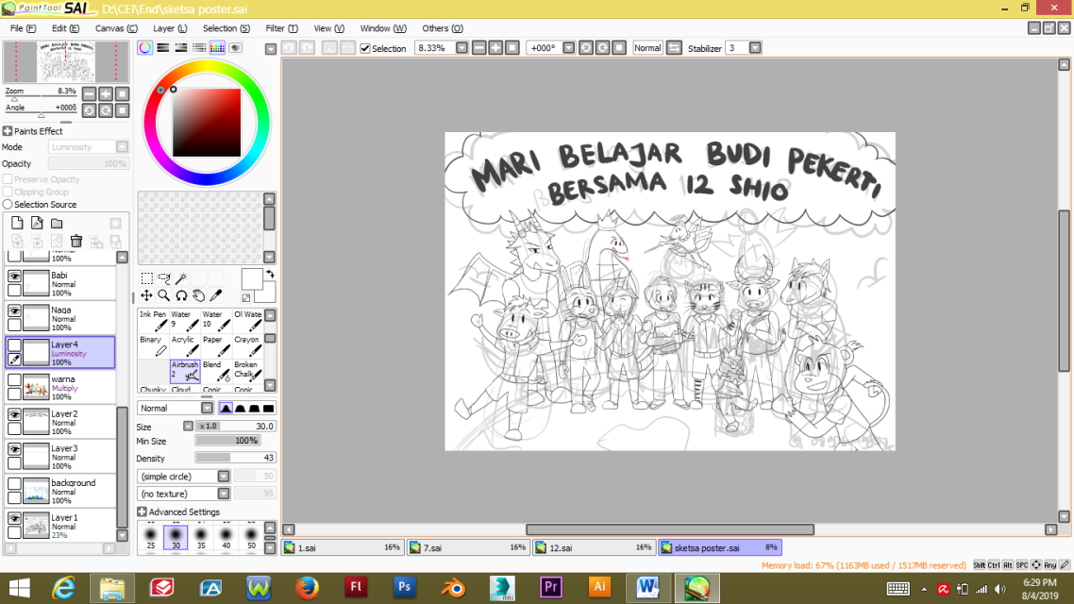
Gambar IV.8
Outline Media Pendukung
Sumber: Penulis

  - Desain Akhir Media Pendukung
Desain akhir media pendukung diakhiri dengan pemberian warna menggunakan tool bucket dan tool pencil serta penghilangan layer sketsa awal. Kemudian penulis menyimpannya dalam bentuk file PNG dan memberikan info kontak berupa Whatsapp dan menyisipkan logo kampus menggunakan software Adobe Illustrator.
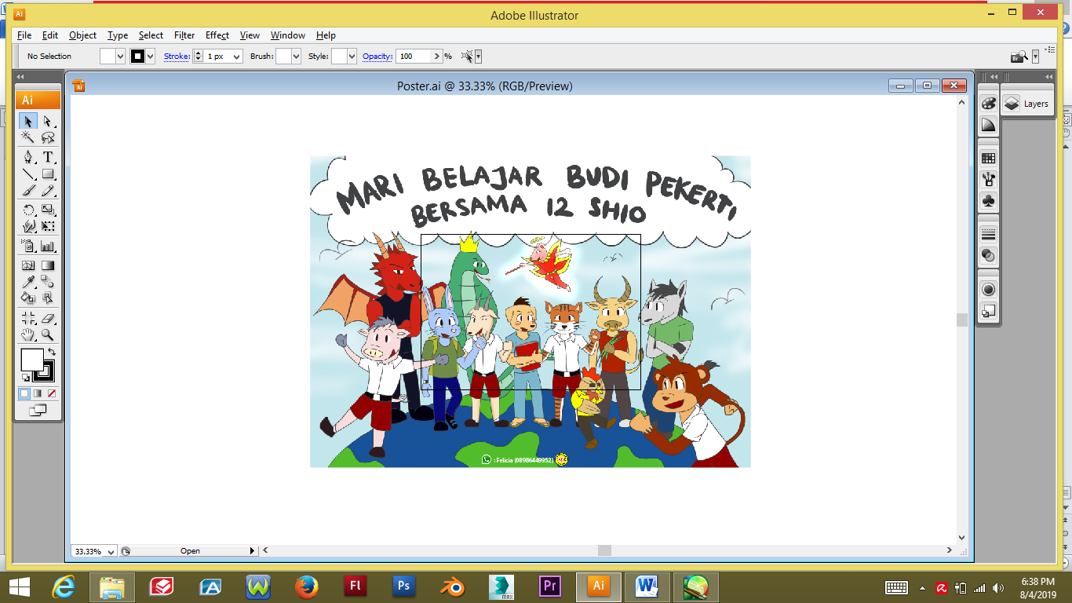
Gambar IV.9
Desain Akhir Media Pendukung
Sumber: Penulis

  - Media Pendukung Pameran
    - Pin
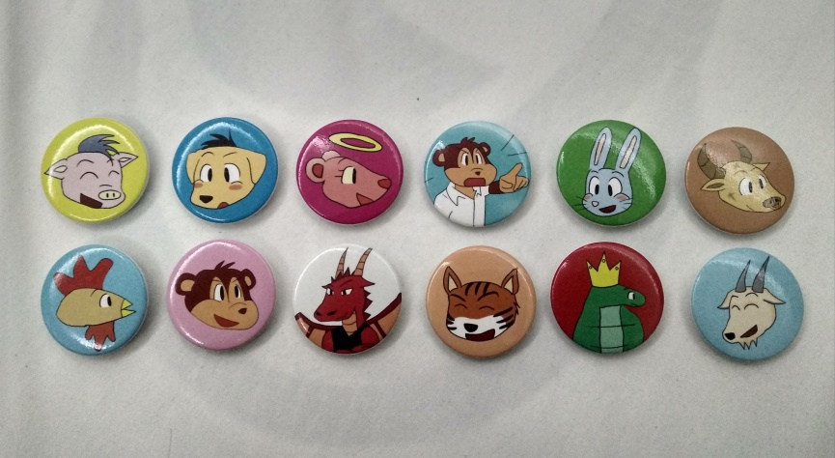
Gambar IV.10
Media Pendukung Pameran
Sumber: Penulis

    - Gantungan Kunci
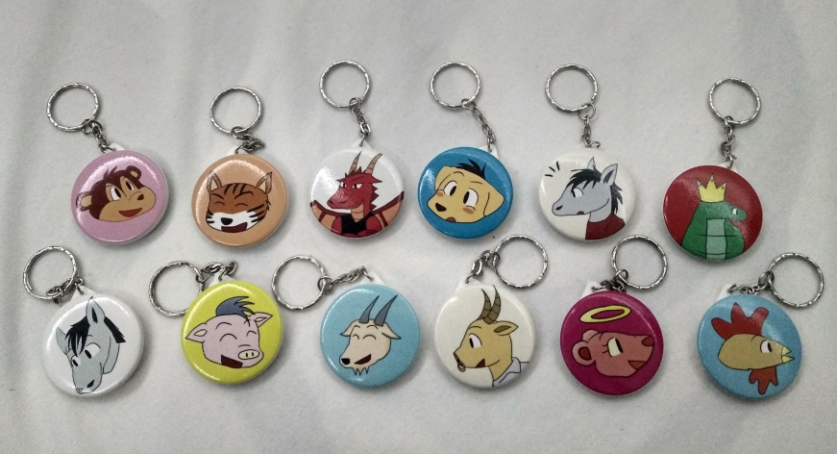
Gambar IV.11
Media Pendukung Pameran
Sumber: Penulis

    - X-Banner
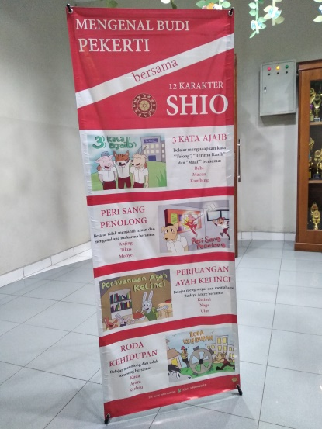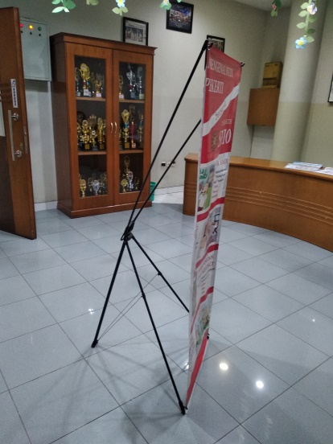
Gambar IV.12
Media Pendukung Pameran
Sumber: Penulis

    - Poster
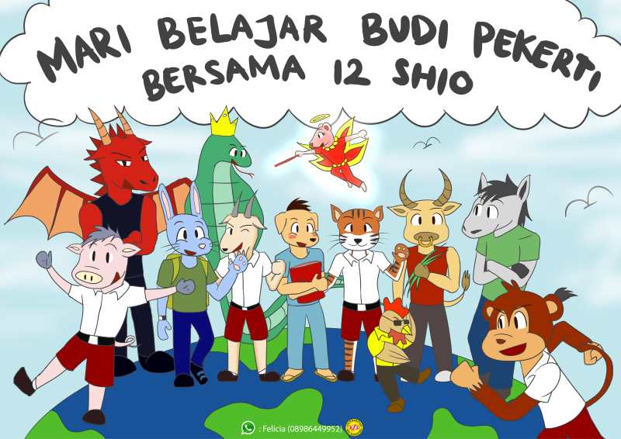
Gambar IV.13
Media Pendukung Pameran
Sumber: Penulis

    - Stiker
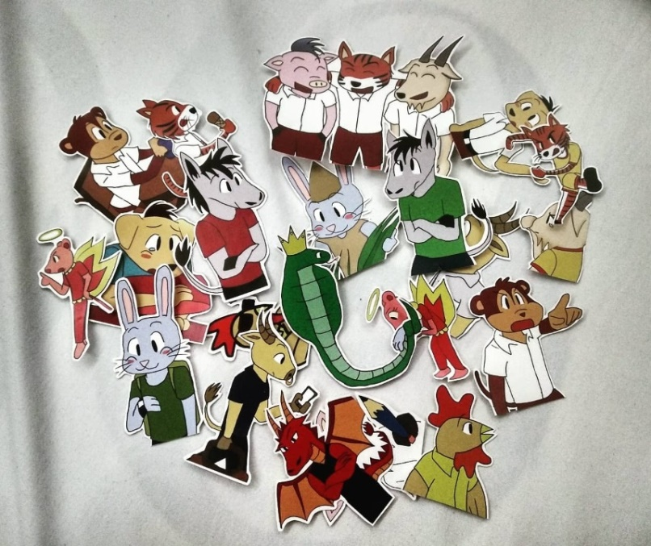
Gambar IV.14
Media Pendukung Pameran
Sumber: Penulis
    - Boneka Pensil
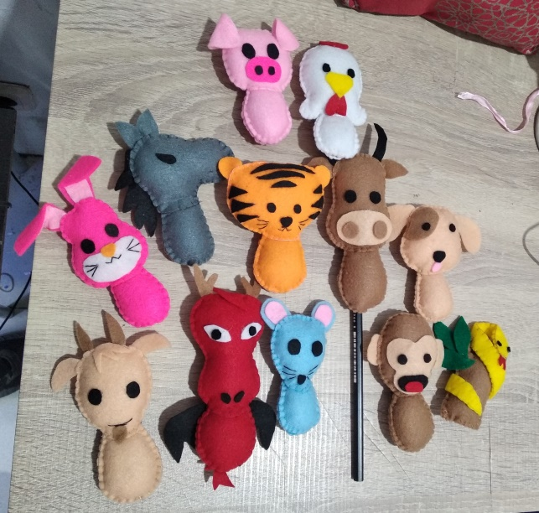

Gambar IV.15
Media Pendukung Pameran
Sumber: Penulis

